Resolución del Pleno del Instituto de Transparencia, Acceso a la Información Pública y Protección de Datos Personales del Estado de México y Municipios, con domicilio en Metepec, Estado de México, a tres de marzo de dos mil veintidós.

VISTO el expediente electrónico formado con motivo del recurso de revisión número 00330/INFOEM/IP/RR/2022, interpuesto por XXXXXXXXXXXXXX, en lo sucesivo El Recurrente, en contra de la respuesta del Ayuntamiento de Toluca, en lo subsecuente El Sujeto Obligado, se procede a dictar la presente resolución.

A N T E C E D E N T E S D E L A S U N T O

PRIMERO. De la Solicitud de Información.
Con fecha siete de diciembre de dos mil veintiuno, El Recurrente presentó a través del Sistema de Acceso a la Información Mexiquense (SAIMEX) ante El Sujeto Obligado, la solicitud de acceso a la información, registrada bajo el número de expediente 01135/TOLUCA/IP/2021, mediante la cual solicitó lo siguiente:

“Indique el puesto, área de adscripción y atribuciones del servidor público PEDRO DANIEL GARCIA MUCIÑO.” (Sic.)

MODALIDAD DE ENTREGA: A través del SAIMEX.

SEGUNDO. De la respuesta del Sujeto Obligado.
En el expediente electrónico SAIMEX, se aprecia que El Sujeto Obligado en fecha trece de enero de dos mil veintidós, dio respuesta a la solicitud de información señalando lo siguiente:

“Folio de la solicitud: 01135/TOLUCA/IP/2021

En respuesta a la solicitud recibida, nos permitimos hacer de su conocimiento que con fundamento en el artículo 53, Fracciones: II, V y VI de la Ley de Transparencia y Acceso a la Información Pública del Estado de México y Municipios, le contestamos que:

En atención a la solicitud de información número 01135/TOLUCA/IP/2021, me permito adjuntar al presente la respuesta correspondiente. Sin más por el momento, le envío un cordial saludo.

ATENTAMENTE
Lic. Norma Sofía Pérez Martínez” (Sic).

- Adjuntando el archivo electrónico denominado “Respuesta 01135_2021.pdf”; que por ser del conocimiento de las partes y en obvio de repeticiones innecesarios no se insertan, máxime que será motivo de estudio en párrafos subsecuentes.

TERCERO. Del recurso de revisión.
Inconforme con la respuesta notificada por El Sujeto Obligado, El Recurrente interpuso el recurso de revisión, en fecha veintiséis de enero de dos mil veintidós, el cual fue registrado en el sistema electrónico con el expediente número 00330/INFOEM/IP/RR/2022, en el cual arguye, las siguientes manifestaciones:

- Acto Impugnado:
“La respuesta proporcionada por el sujeto obligado." [Sic]

- Razones o Motivos de Inconformidad:
“La respuesta proporcionada por el sujeto obligada no colma la solicitud de información en su totalidad, ya que como se desprende de la respuesta, ésta no porporcionó las atribuciones del servidor público objeto de la solicitud de información, lo cual vulnera el derecho humano de acceso a la información pública.” [Sic]

CUARTO. Del turno del recurso de revisión.
Medio de impugnación que le fue turnado al Comisionado José Martínez Vilchis, por medio del sistema electrónico en términos del arábigo 185, fracción I, de la Ley de Transparencia y Acceso a la información Pública del Estado de México y Municipios, del cual recayó acuerdo de admisión en fecha primero de febrero del año en curso, determinándose en él, un plazo de siete días para que las partes manifestaran lo que a su derecho corresponda en términos del numeral ya citado.

QUINTO. De la etapa de instrucción.
Así, una vez abierta la etapa de instrucción, en el sumario se observa que El Sujeto Obligado en fecha once de febrero de dos mil veintidós, presentó su informe justificado, mismo que fue puesto a la vista del Recurrente el día dieciocho de febrero de dos mil veintidós, para que en un término de tres días El Recurrente adujera manifestaciones; asimismo, se hace constar que El Recurrente fue omiso en presentar sus manifestaciones respecto al informe justificado remitido por el Sujeto Obligado; finalmente se advierte de las constancias que integran el presente expediente, que no existe prueba alguna que deba desahogarse.
SEXTO. Del Cierre de Instrucción.
Por lo cual, se decretó el cierre de instrucción mediante acuerdo de fecha veinticuatro de febrero de dos mil veintidós, en términos del artículo 185, fracción VI, de la Ley de Transparencia y Acceso a la Información Pública del Estado de México y Municipios, iniciando el término legal para dictar resolución definitiva del asunto.

C O N S I D E R A N D O

PRIMERO. De la competencia.
Este Instituto de Transparencia, Acceso a la Información Pública y Protección de Datos Personales del Estado de México y Municipios, es competente para conocer y resolver el presente recurso de revisión, conforme a lo dispuesto en los artículos 6, apartado A, fracción IV, de la Constitución Política de los Estados Unidos Mexicanos; 5, párrafos trigésimo, trigésimo primero y trigésimo segundo, fracciones IV y V, de la Constitución Política del Estado Libre y Soberano de México; artículos 1, 2 fracción II, 13, 29, 36 fracciones I y II, 176, 178, 179, 181 párrafo tercero y 185, de la Ley de Transparencia y Acceso a la Información Pública del Estado de México y Municipios; y 10, 7, 9 fracciones I y XXIV y 11, del Reglamento Interior del Instituto de Transparencia, Acceso a la Información Pública y Protección de Datos Personales del Estado de México y Municipios.

SEGUNDO. Sobre los alcances del recurso de revisión.
Anterior a todo debe destacarse que el recurso de revisión tiene el fin y alcance que señalan los numerales 176, 179, 181 párrafo cuarto, 194 y 195, y demás aplicables de la Ley de Transparencia y Acceso a la Información Pública del Estado de México y Municipios vigente y será analizado conforme a las actuaciones que obren en el expediente electrónico con la finalidad de reparar cualquier posible afectación al derecho de acceso a la información pública y garantizando el principio rector de máxima publicidad.

TERCERO. Del estudio de las causas de improcedencia y sobreseimiento.
Es menester resaltar que en el procedimiento de acceso a la información pública y de los medios de impugnación de la materia, se advierten diversos supuestos de procedibilidad que deben estudiarse con la finalidad de dar cumplimiento a los principios de legalidad y objetividad inmersos en el artículo 9, de Ley de Transparencia y Acceso a la Información Pública del Estado de México y Municipios, en correlación con la seguridad jurídica que debe generar lo actuado ante este Organismo garante.

Siendo una facultad legal entrar al estudio de las causas de improcedencia que hagan valer las partes o que se adviertan de oficio por este Resolutor; presupuestos procesales de inicio o trámite de un proceso que dotan de seguridad jurídica las resoluciones emitidas por este organismo colegiado, máxime que se trata de una figura procesal adoptada en la ley de la materia, la cual permite dilucidar alguna causal que impida el estudio y resolución de un asunto en su fondo, cuando una vez admitido el recurso de revisión se advierta una causa de improcedencia que permita sobreseerlo.

Estudio de causales de improcedencia que no son incompatibles con el derecho de acceso a la justicia, ya que éste no se coarta por regular causas de improcedencia y sobreseimiento con tales fines.

La Ley de Transparencia de la entidad, en su artículo 192, contempla la figura jurídica del sobreseimiento, y específicamente en sus hipótesis inmersas en la fracción III, refieren que se sobreseerá el asunto cuando El Sujeto Obligado responsable del acto lo modifique o revoque de tal manera que el recurso de revisión quede sin materia o admitido el recurso de revisión, aparezca alguna causal de improcedencia en los términos de la presente Ley.

Bajo esa línea, con la finalidad de determinar si se modificó o revocó el acto u omisión del Sujeto Obligado, para el efecto de que quede sin materia el recurso de revisión, es necesario realizar una valoración de la información remitida en informe justificado y determinar si dicha consecuencia se subsume en el presupuesto procesal que establece la fracción III, del artículo 192, de la Ley de Transparencia y Acceso a la Información Pública del Estado de México y Municipios, a efecto de generar certeza jurídica sobre la satisfacción del derecho de acceso a la información accionado por el particular, sirviendo para tales efectos las siguientes líneas argumentativas.

En primera instancia, es necesario hacer referencia a los motivos o razones de inconformidad que expresa El Recurrente, los cuales, concatenados con el acto impugnado, señalan medularmente, la entrega de información incompleta en la respuesta emitida por El Sujeto Obligado.

Resultando procedente la interposición del recurso de revisión cuando El Sujeto Obligado no hace entrega de la información con lo solicitado; en ese tenor se precisa que la materia sobre la cual versará el estudio del asunto, consiste en verificar si El Sujeto Obligado atendió el requerimiento formulado por el hoy Recurrente, otorgando la respuesta que en derecho corresponde.

Como señalamos en el antecedente PRIMERO; en fecha siete de diciembre de dos mil veintiuno, El Recurrente realizó la solicitud de acceso a la información con folio 01135/TOLUCA/IP/2021, requiriendo, objetivamente, que se le proporcionara del servidor público PEDRO DANIEL GARCIA MUCIÑO, los documentos en donde conste lo siguiente:

- Puesto.
- Área de adscripción.
- Atribuciones.
A lo que El Sujeto Obligado, a través del Titular de la Unidad de Transparencia, respondió mediante archivo electrónico denominado “Respuesta 01135_2021.pdf”, del cual se advierte el contenido siguiente:

- Respuesta 01135_2021.pdf: Archivo electrónico que contiene un oficio signado por el Titular de la Unidad de Transparencia, y remitido al entonces solicitante, a través del cual, medularmente informa que, de acuerdo a lo establecido en el numeral 3.3 del Código Reglamentario de Toluca, además de lo relativo al Manual de Procedimientos de la Unidad de Transparencia de Toluca, hace de su conocimiento que la Directora General de Administración y Servidora Pública Habilitada informó que después de realizar una búsqueda exhaustiva, se localizó información diversa, remitiendo para tal efecto lo que a continuación se ilustra:

Inconforme con la respuesta emitida por El Sujeto Obligado, El Recurrente interpuso el presente recurso de revisión, señalando, medularmente como Razones o Motivos de Inconformidad lo siguiente: “La respuesta proporcionada por el sujeto obligada no colma la solicitud de información en su totalidad, ya que como se desprende de la respuesta, ésta no porporcionó las atribuciones del servidor público objeto de la solicitud de información, lo cual vulnera el derecho humano de acceso a la información pública.”(Sic); lo cual resulta fundado, ya que como se precisó en los antecedentes de la presente resolución, el particular desea acceder a los documentos en donde conste el puesto, área de adscripción y atribuciones del servidor público referido en la solicitud de información, mientras que el Sujeto Obligado, si bien, informó el puesto y área de adscripción, omitió pronunciarse sobre las atribuciones del servidor público referido.

Por otro lado mediante informe justificado rendido por El Sujeto Obligado, se advierte que ha contestado a las pretensiones hechas por El Recurrente, buscando en todo momento favorecer la transparencia y satisfacer su derecho de acceso a la información; con la información existente en sus archivos; así que en fecha once de febrero de dos mil veintidós, de los documentos que obran en el expediente electrónico, se advierte que El Sujeto Obligado remitió través del Sistema de Acceso a la Información Mexiquense (SAIMEX) los archivos denominados, “Informe Justificado 0330_2022.pdf” y “Manual-de-Organizacioìn-Presidencia (1).pdf”, los cuales colman con lo solicitado por el hoy quejoso y mismos que contienen en su parte medular lo siguiente:
- Informe Justificado 0330_2022.pdf: Archivo electrónico que contiene un oficio signado por el Titular de la Unidad de Transparencia del Sujeto Obligo, mismo que fue remitido a este instituto, a través del cual medularmente informa que, subsanando el motivo y razones de inconformidad del particular, hace entrega de las funciones y atribuciones de la Unidad Administrativa a la que se encuentra adscrito el servidor público GARCÍA MUCIÑO PEDRO DANIEL, mismas que son las inherentes a Presidencia Municipal, y en su caso las funciones son determinadas por su Superior Jerárquico, de conformidad con lo establecido en el artículo 2.4 del Código Reglamentario del Municipio de Toluca y el Manual de Organización de la Presidencia Municipal, conforme a lo siguiente:
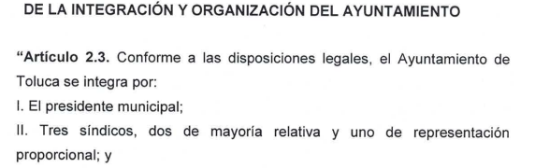
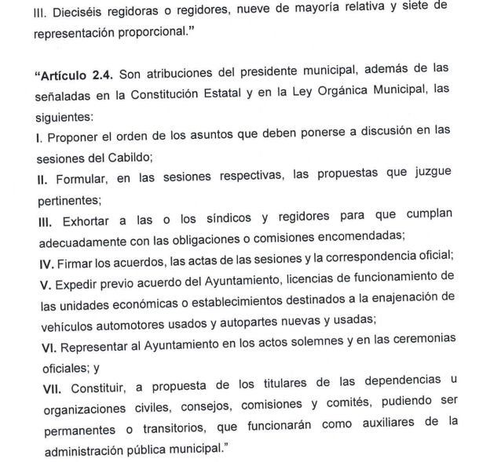
- Manual-de-Organizacioìn-Presidencia (1).pdf: Documento electrónico que contiene la Gaceta Semanal Municipal del H. Ayuntamiento de Toluca, de fecha 15 de junio de 2021, mediante la cual se publicó el Manual de Organización de la Presidencia Municipal de Toluca, mismo que contiene el objetivo y funciones de la Coordinación de Proyectos estratégicos, Unidad Administrativa a la que se encuentra adscrito el servidor público referido en la solicitud de información de mérito, como se puede advertir en la imagen que se inserta a continuación.

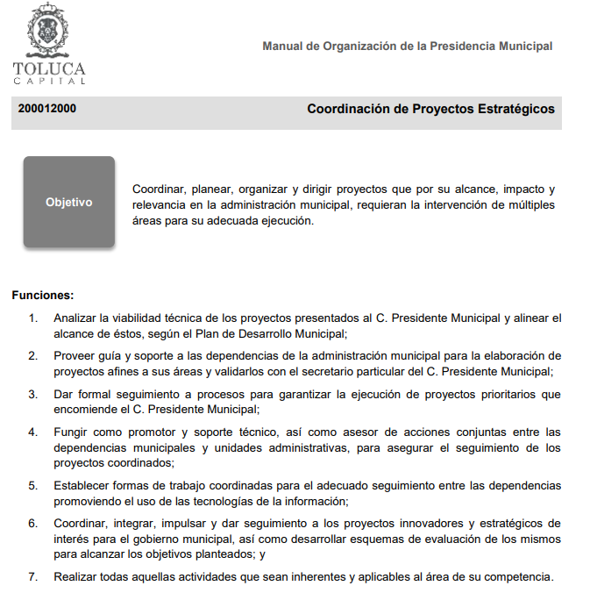
Analizando la información que proporcionó El Sujeto Obligado en Informe Justificado, se estima que esta colmó los requerimientos originales formulados por el solicitante, referente a las atribuciones del servidor público referido en la solicitud de acceso a la información, ello al remitir dichos documentos con las formalidades requeridas por el particular.

Bajo ese tenor, es evidente que toda la información generada, obtenida, adquirida, transformada, administrada o en posesión de los sujetos obligados es pública y accesible de manera permanente a cualquier persona, empero, en los términos que establezca la normatividad aplicable, conminando a los sujetos obligado a sólo proporcionar la información que se les requiera y que obre en sus archivos y en el estado en que ésta se encuentre, sin que se comprenda el procesamiento de la misma, el presentarla conforme al interés del solicitante, ni generarla, resumirla, efectuar cálculos o practicar investigaciones.

En esa virtud, del análisis efectuado a las manifestaciones esgrimidas mediante su respuesta y el informe justificado, se advierte que El Sujeto Obligado colma en su totalidad los puntos petitorios solicitados por la particular, como se desarrolló en los párrafos anteriores.

En síntesis, el derecho de acceso a la información pública se satisface en aquellos casos en que se entregue el soporte documental en que conste la información pública, toda vez que, los Sujetos Obligados no tienen el deber de generar, poseer o administrar la información pública con el grado de detalle solicitado; esto es, que no tienen el deber de generar un documento ad hoc, para satisfacer el derecho de acceso a la información pública.

Como apoyo a lo anterior, es aplicable el Criterio 03-17, emitido por el Instituto Nacional de Transparencia, Acceso a la Información y Protección de Datos Personales, que dice:

“No existe obligación de elaborar documentos ad hoc para atender las solicitudes de acceso a la información. Los artículos 129 de la Ley General de Transparencia y Acceso a la Información Pública y 130, párrafo cuarto, de la Ley Federal de Transparencia y Acceso a la Información Pública, señalan que los sujetos obligados deberán otorgar acceso a los documentos que se encuentren en sus archivos o que estén obligados a documentar, de acuerdo con sus facultades, competencias o funciones, conforme a las características físicas de la información o del lugar donde se encuentre. Por lo anterior, los sujetos obligados deben garantizar el derecho de acceso a la información del particular, proporcionando la información con la que cuentan en el formato en que la misma obre en sus archivos; sin necesidad de elaborar documentos ad hoc para atender las solicitudes de información.

Resoluciones:
• RRA 0050/16. Instituto Nacional para la Evaluación de la Educación. 13 julio de 2016. Por unanimidad. Comisionado Ponente: Francisco Javier Acuña Llamas.
• RRA 0310/16. Instituto Nacional de Transparencia, Acceso a la Información y Protección de Datos Personales. 10 de agosto de 2016. Por unanimidad. Comisionada Ponente. Areli Cano Guadiana.
• RRA 1889/16. Secretaría de Hacienda y Crédito Público. 05 de octubre de 2016. Por unanimidad. Comisionada Ponente. Ximena Puente de la Mora.”

Aunado a lo antes expuesto, la respuesta emitida por El Sujeto Obligado tiene la presunción legal de ser verídica, considerado que fue emitida por un servidor público en ejercicio de sus funciones, lo que conlleva la presunción de veracidad de todo acto administrativo.

Adicionalmente, es de destacar que este Órgano Garante no está facultado para manifestarse sobre la veracidad de lo afirmado por parte del Sujeto Obligado pues no existe precepto legal alguno en la Ley de la materia que lo faculte para ello.

Lo anterior se robustece con lo plasmado en el criterio 31-10 emitido por el entonces Instituto Federal de Acceso a la Información y Protección de Datos (IFAI) ahora Instituto Nacional de Transparencia, Acceso a la Información, y Protección de Datos Personales (INAI), que lleva por rubro y texto los siguientes:

El Instituto Federal de Acceso a la Información y Protección de Datos no cuenta con facultades para pronunciarse respecto de la veracidad de los documentos proporcionados por los sujetos obligados. El Instituto Federal de Acceso a la Información y Protección de Datos es un órgano de la Administración Pública Federal con autonomía operativa, presupuestaria y de decisión, encargado de promover y difundir el ejercicio del derecho de acceso a la información; resolver sobre la negativa de las solicitudes de acceso a la información; y proteger los datos personales en poder de las dependencias y entidades. Sin embargo, no está facultado para pronunciarse sobre la veracidad de la información proporcionada por las autoridades en respuesta a las solicitudes de información que les presentan los particulares, en virtud de que en los artículos 49 y 50 de la Ley Federal de Transparencia y Acceso a la Información Pública Gubernamental no se prevé una causal que permita al Instituto Federal de Acceso a la Información y Protección de Datos conocer, vía recurso revisión, al respecto. Expedientes: 2440/07 Comisión Federal de Electricidad - Alonso Lujambio Irazábal 0113/09 Instituto de Seguridad y Servicios Sociales de los Trabajadores del Estado – Alonso Lujambio Irazábal 1624/09 Instituto Nacional para la Educación de los Adultos - María Marván Laborde 2395/09 Secretaría de Economía - María Marván Laborde 0837/10 Administración Portuaria Integral de Veracruz, S.A. de C.V. – María Marván Laborde
Criterio 31/10

En esa tesitura, de acuerdo a lo inmerso en el expediente que nos ocupa se advierte que El Sujeto Obligado ha modificado el acto, remitiendo las atribuciones del servidor público referido en la solicitud de información.

Hasta lo aquí expuesto, se concluye que El Sujeto Obligado satisfizo el derecho de acceso a la información mediante la respuesta primigenia y la modificación de la misma en su informe justificado, actualizándose la fracción III, del arábigo 192, de la Ley de Transparencia vigente en la entidad, por darse por satisfechos los elementos que integran dicha hipótesis, a saber:

- El primero de ellos es que el sujeto obligado responsable del acto lo modifique o revoque, lo que se demuestra con las documentales remitidas en el informe justificado de fecha once de febrero de dos mil veintidós, el cual deviene de la autoridad quien emitió el acto impugnado.

- Por lo que hace al segundo elemento inmerso en el numeral en comento, se requiere que el recurso de revisión se quede sin materia, lo cual se actualiza con las líneas argumentativas inmersas en el presente considerando, atendiendo a que la materia del recurso de revisión se hizo consistir en proporcionar las atribuciones del servidor público referido en la solicitud de información número 01135/TOLUCA/IP/2021; lo que se vio superado con los documentos electrónicos señalados en el inciso anterior.

En conclusión, la ley de la materia establece en la fracción III, del artículo 192, de la Ley de Transparencia vigente en la entidad, que a la letra establecen:

“Artículo 192. El recurso será sobreseído, en todo o en parte, cuando una vez admitido, se actualicen alguno de los siguientes supuestos:
- El recurrente se desista expresamente del recurso;
- El recurrente fallezca o, tratándose de personas jurídicas colectivas, se disuelva;
- El sujeto obligado responsable del acto lo modifique o revoque de tal manera que el recurso de revisión quede sin materia;
- Admitido el recurso de revisión, aparezca alguna causal de improcedencia en los términos de la presente Ley; y
- Cuando por cualquier motivo quede sin materia el recurso.”

Por lo que hace a los requisitos de procedencia del sobreseimiento en términos del artículo 192, de la Ley de Transparencia estatal se establece lo siguiente:

- Mediante acuerdo de fecha primero de febrero de dos mil veintidós, el Comisionado José Martínez Vilchis, admitió a trámite el recurso de revisión que nos ocupa.

- Lo esgrimido por El Recurrente dentro del recurso de revisión impugnado queda sin materia, toda vez que El Sujeto Obligado colmó el derecho de acceso a la información del Recurrente, ello al modificar su respuesta primigenia, mediante la información remitida en su informe justificado, en fecha once de febrero de dos mil veintidós.

- El recurso 00330/INFOEM/IP/RR/2022, no actualiza ninguna hipótesis de las inmersas en el numeral 179, de la Ley en materia vigente en la entidad.

Es importante resaltar a manera de analogía que la Suprema Corte de Justicia de la Nación mediante el número 2 de la Serie Estudios Introductorios sobre el Juicio de Amparo relativo a LA IMPROCEDENCIA DE LA ACCIÓN DE AMPARO definió a la improcedencia del amparo como la institución jurídica procesal en la que, al actualizarse ciertas circunstancias previstas en la Constitución Federal, en la Ley de Amparo o en la Jurisprudencia, el órgano jurisdiccional se ve impedido para analizar y resolver el fondo del asunto y que la causa de improcedencia puede tenerse por acreditada desde el momento en que se presenta la demanda de amparo, lo que generará que la demanda sea desechada; o bien, después de admitida la demanda, lo que tendrá como consecuencia que se sobresea en el juicio.

Por lo tanto, en mérito de lo expuesto en líneas anteriores, con fundamento en la fracción III del artículo 192, de la Ley de Transparencia y Acceso a la Información Pública del Estado de México y Municipios, se SOBRESEE el recurso de revisión 00330/INFOEM/IP/RR/2022, que ha sido materia del presente fallo.

Por lo antes expuesto y fundado es de resolverse y,

SE RESUELVE

PRIMERO. Se SOBRESEE el recurso de revisión número 00330/INFOEM/IP/RR/2022, porque al modificar la respuesta el recurso quedó sin materia en términos del Considerando TERCERO de la presente resolución.

SEGUNDO. NOTIFÍQUESE vía Sistema de Acceso a la Información Mexiquense (SAIMEX), la presente resolución al Titular de la Unidad de Transparencia del Sujeto Obligado.

TERCERO. NOTIFÍQUESE al Recurrente la presente resolución, y hágase de su conocimiento que en caso de que considere que le cause algún perjuicio la presente resolución, podrá promover el Juicio de Amparo en los términos de las leyes aplicables, de acuerdo a lo estipulado por el artículo 196, de la Ley de Transparencia y Acceso a la Información Pública del Estado de México y Municipios.

ASÍ LO ACORDÓ, POR UNANIMIDAD DE VOTOS, EL PLENO DEL INSTITUTO DE TRANSPARENCIA, ACCESO A LA INFORMACIÓN PÚBLICA Y PROTECCIÓN DE DATOS PERSONALES DEL ESTADO DE MÉXICO Y MUNICIPIOS, CONFORMADO POR LOS COMISIONADOS JOSÉ MARTÍNEZ VILCHIS, MARÍA DEL ROSARIO MEJÍA AYALA, SHARON CRISTINA MORALES MARTÍNEZ (AUSENCIA JUSTIFICADA), LUIS GUSTAVO PARRA NORIEGA Y GUADALUPE RAMÍREZ PEÑA; EN LA OCTAVA SESIÓN ORDINARIA CELEBRADA EL TRES DE MARZO DE DOS MIL VEINTIDÓS, ANTE EL SECRETARIO TÉCNICO DEL PLENO, ALEXIS TAPIA RAMÍREZ.------------------------------------------------------------------------------------------------------------------------------------------------------------------------------------------------------------------------------------------------------------------------------------------------------------------------------------------------------------------------------------------------------------------------------------------------------------------------------------------------------------------------------------------------------------
JMV/CCR/EJDG

IMPROCEDENCIA Y SOBRESEIMIENTO EN EL JUICIO DE AMPARO. LAS CAUSAS PREVISTAS EN LOS ARTÍCULOS 73 Y 74 DE LA LEY DE LA MATERIA, RESPECTIVAMENTE, NO SON INCOMPATIBLES CON EL ARTÍCULO 25.1 DE LA CONVENCIÓN AMERICANA SOBRE DERECHOS HUMANOS. Del examen de compatibilidad de los artículos 73 y 74 de la Ley de Amparo con el artículo 25.1 de la Convención Americana sobre Derechos Humanos no se advierte que el derecho interno desatienda los estándares que pretenden proteger los derechos humanos en dicho tratado, por regular causas de improcedencia y sobreseimiento que impiden abordar el estudio de fondo del asunto en el juicio de amparo, en virtud de que el propósito de condicionar el acceso a los tribunales para evitar un sobrecargo de casos sin mérito, es en sí legítimo, por lo que esa compatibilidad, en cuanto a los requisitos para la admisibilidad de los recursos dependerá, en principio, de los siguientes criterios: no pueden ser irracionales ni de tal naturaleza que despojen al derecho de su esencia, ni discriminatorios y, en el caso, la razonabilidad de esas causas se justifica por la viabilidad de que una eventual sentencia concesoria tenga un ámbito de protección concreto y no entre en conflicto con el orden jurídico, no son de tal naturaleza que despojen al derecho de su esencia ni tampoco son discriminatorias, pues no existe alguna condicionante para su aplicabilidad, en función de cuestiones personales o particulares del quejoso. Por tanto, las indicadas causas de improcedencia y sobreseimiento no son incompatibles con el citado precepto 25.1, pues no impiden decidir sencilla, rápida y efectivamente sobre los derechos fundamentales reclamados como violados dentro del juicio de garantías.

